实验报告
学 号 | 23020011046 |  | 姓 名 | 翟一航 |  | 专业班级 |  | 软件工程23
上课序号 | 1 |  | 课程名称 |  | 数据库系统 | 学期 |  | 2025年秋季学期
任课教师 | 黄磊 |  | 完成日期 | 11.20 |  |  | 上机课时间 |  | 周三5-6节（单周）
实验名称 |  | 学生教务管理系统的数据库设计及原型系统实现
一、实验要求（10%）
实现教务系统数据库中数据表的设计， 使用商用数据库 SQL Server 或 MySQL
实现所设计的数据库，实现数据的存储、查询、更新、删除等，并基于所设计的
数据库实现一个“学生教务管理系统”。具体的，需完成以下内容：
（1）设计教务系统数据库中的数据表，应至少包括学生表、课程表和选课
表， 用 SQL 语句建立学生教务数据库， 并对每张表录入实验数据。 对数据库中建
的表进行截图附在实验报告中。（必做）
（2）结合教材所学的 SQL 语句，进行实际操作，练习各类查询、更新、修
改、删除等语句。将自己认为重要的 20 个 SQL 查询、更新、修改、删除等操作
写到实验报告里，并对各 SQL 语句及其运行结果的屏幕进行截图附在实验报告
中。（必做）
（3）使用.NET 或 Java 等，基于所设计的数据库，实现一个“学生教务管
理系统”
， 应包括对数据库中数据的查询、 添加、 删除、 修改等功能， 界面友好。
B/S 或 C/S 架构不限。将各界面演示及核心代码附在实验报告中。（选做，需将
源码打包和电子版实验报告一起上交）

二、实验内容及步骤（80%）
（1）教务系统的数据表设计与数据插入
根据试验要求创建Student、Course、SC三个数据表，并设置主键、外键与用户级约束条件，之后根据课本上的例子插入数据。设置Student表的主键为学号Sno，Course表的主键为课程号Cno，SC表的主键为（Sno，Cno），外键分别为Sno、Cno，分别引用Student表与Course表，如下图所示：
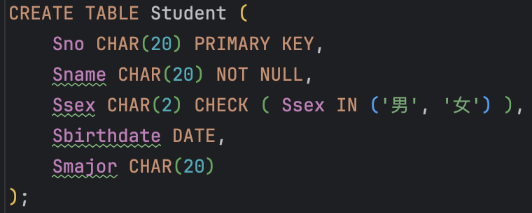
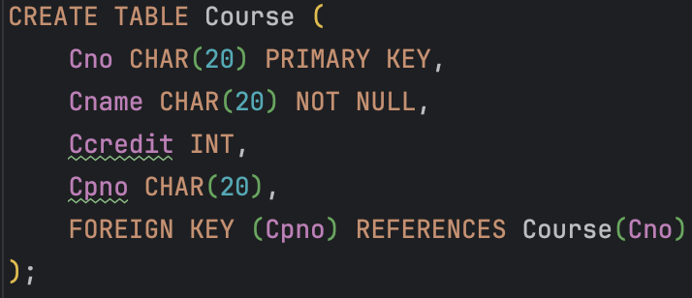
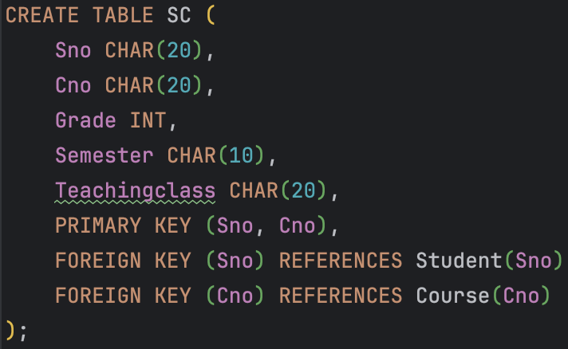
之后将数据插入三个数据表中，插入数据后的数据表如下：
Student：
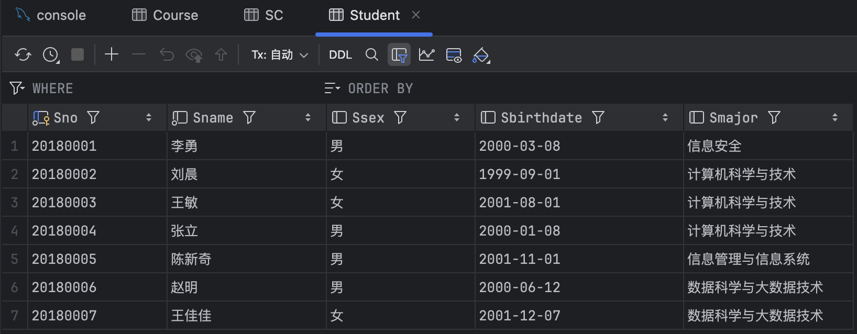
Course：
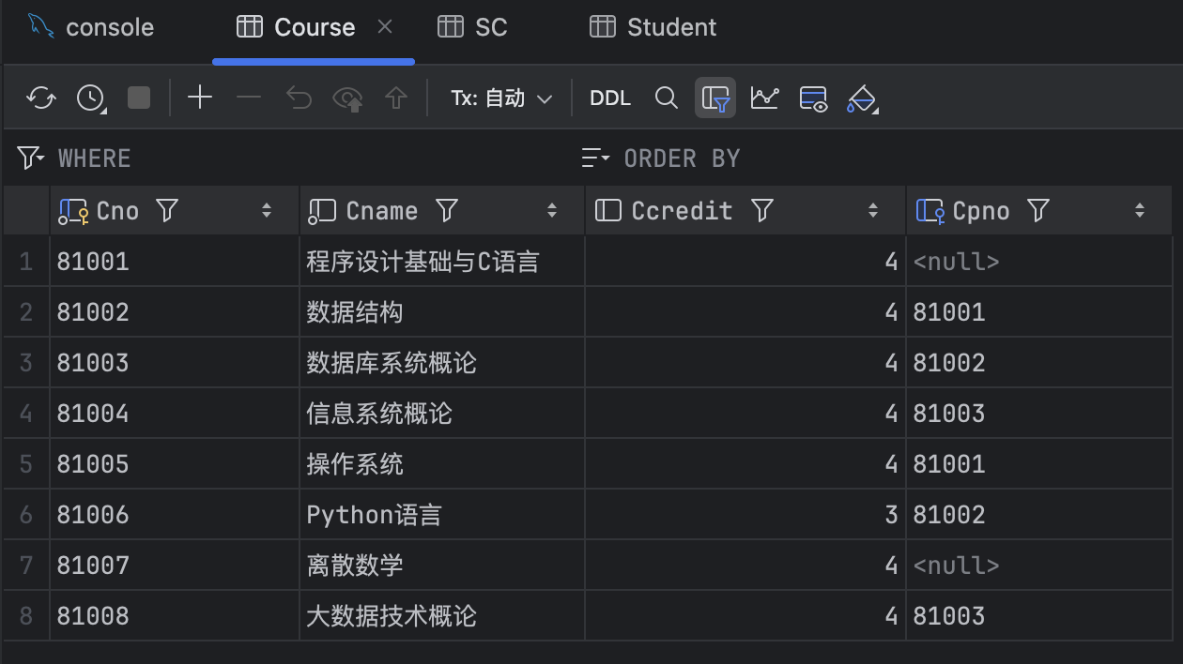
SC：
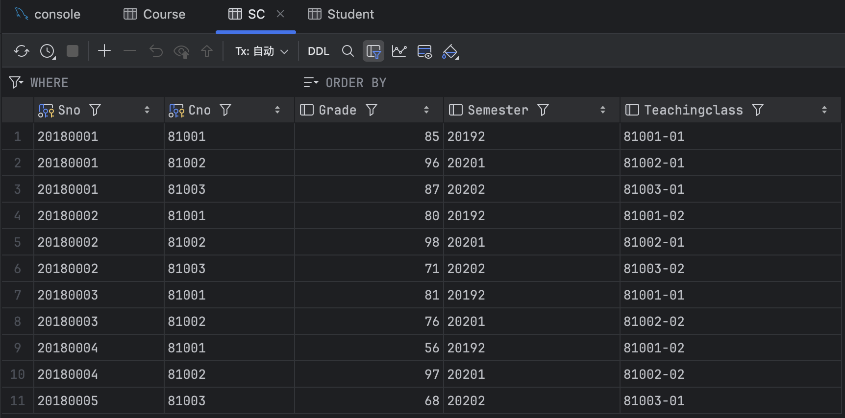
（2）20个SQL操作
1. 查询“计算机科学与技术”专业的学生的学号、姓名、性别、出生日期
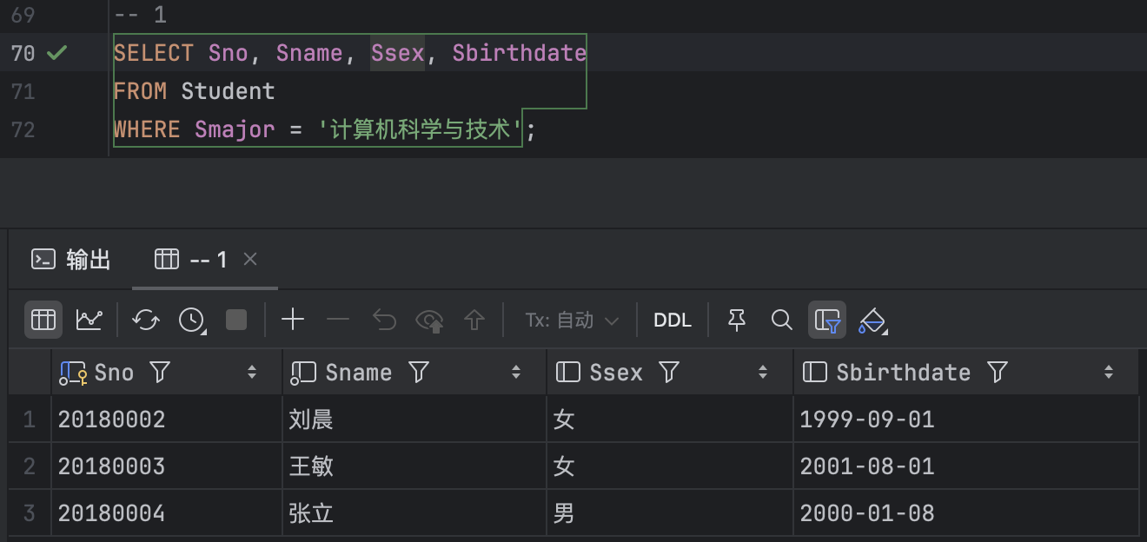
2. 向Student表中插入三条新的数据
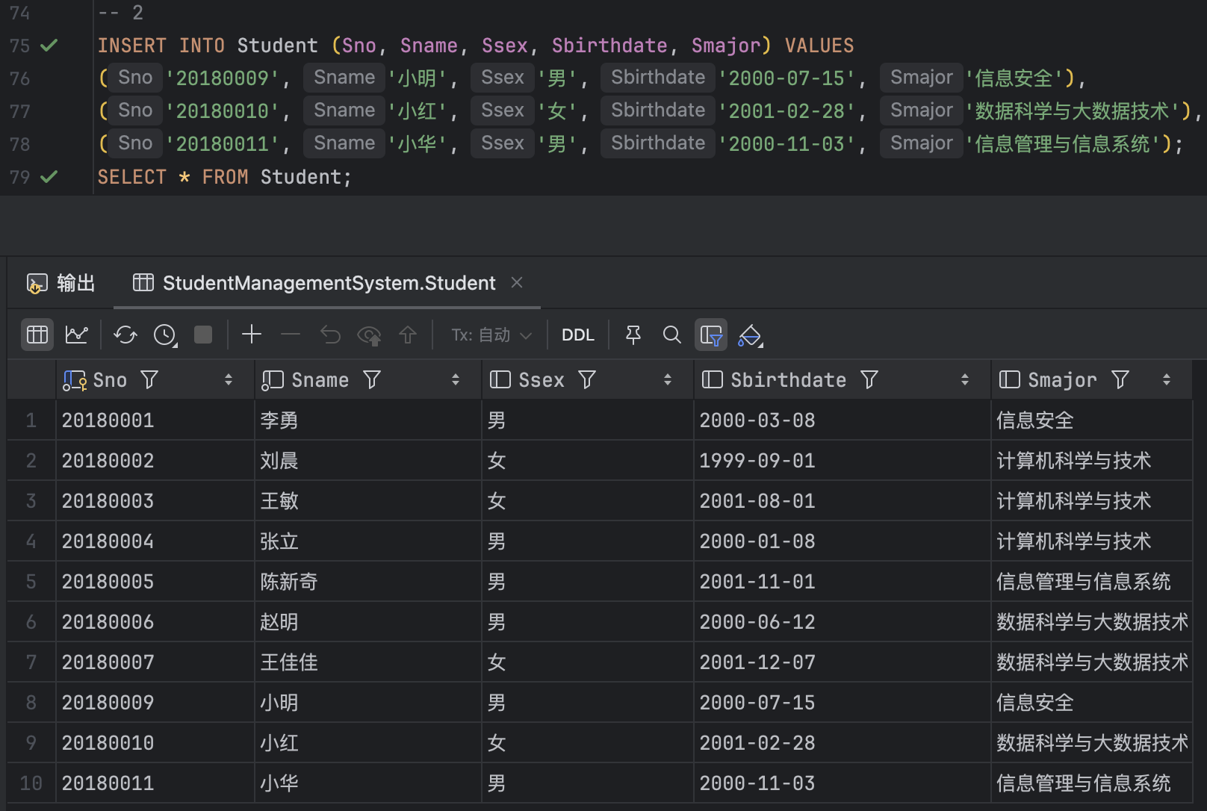
3. 修改学号为“20180005”的学生的专业为“计算机科学与技术”
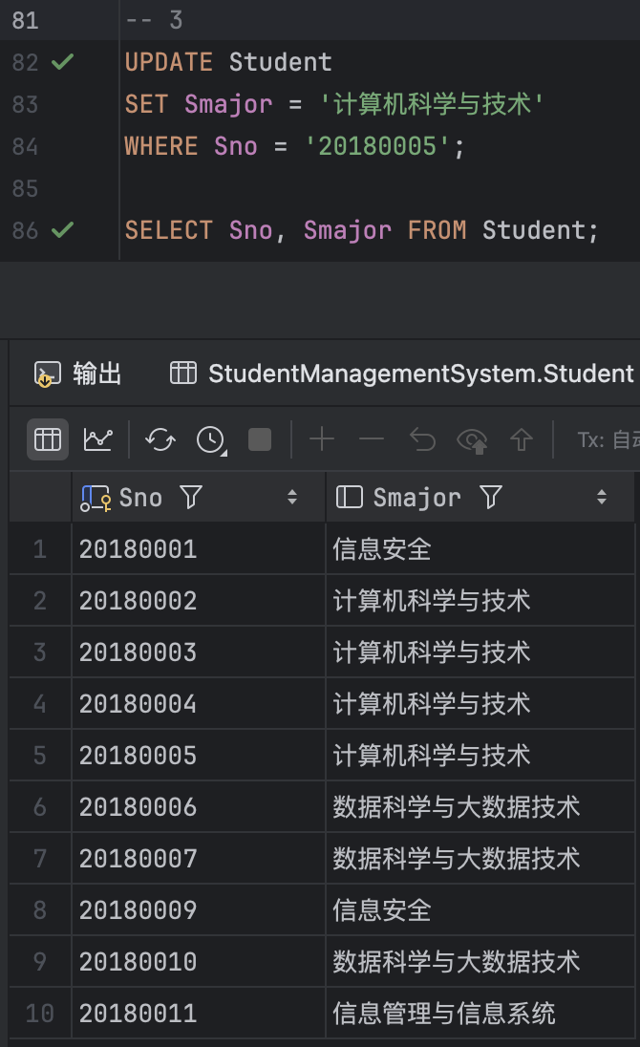
4. 将课程号为“81001”的课程的先修课程的课程号修改为“81007”
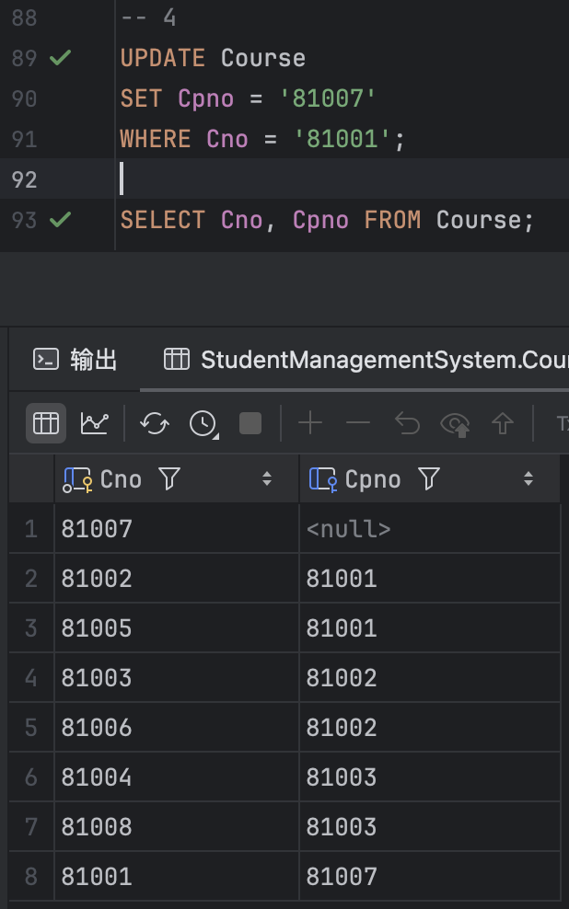
5. 将课程号为“81001”学期号为“20203”的课程的教学班修改为“81001-03”
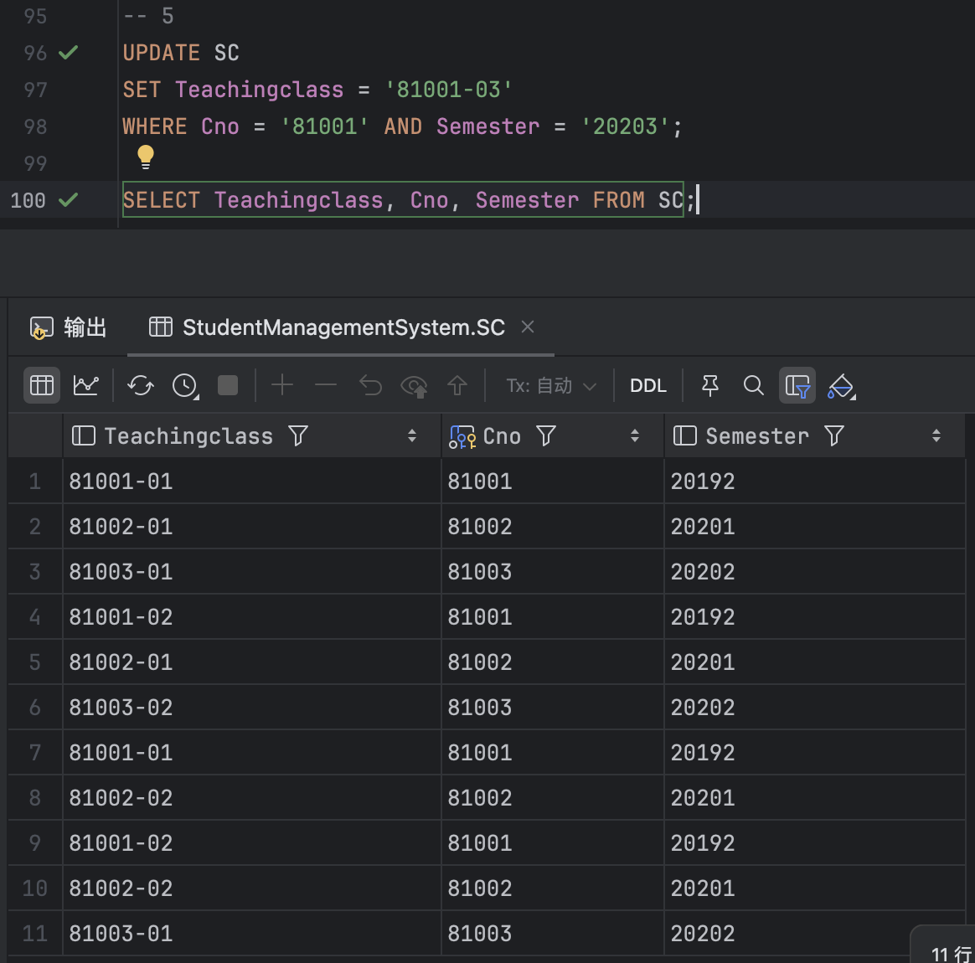

6. 删除SC表中“20192”学期，课程成绩小于60分的选课记录
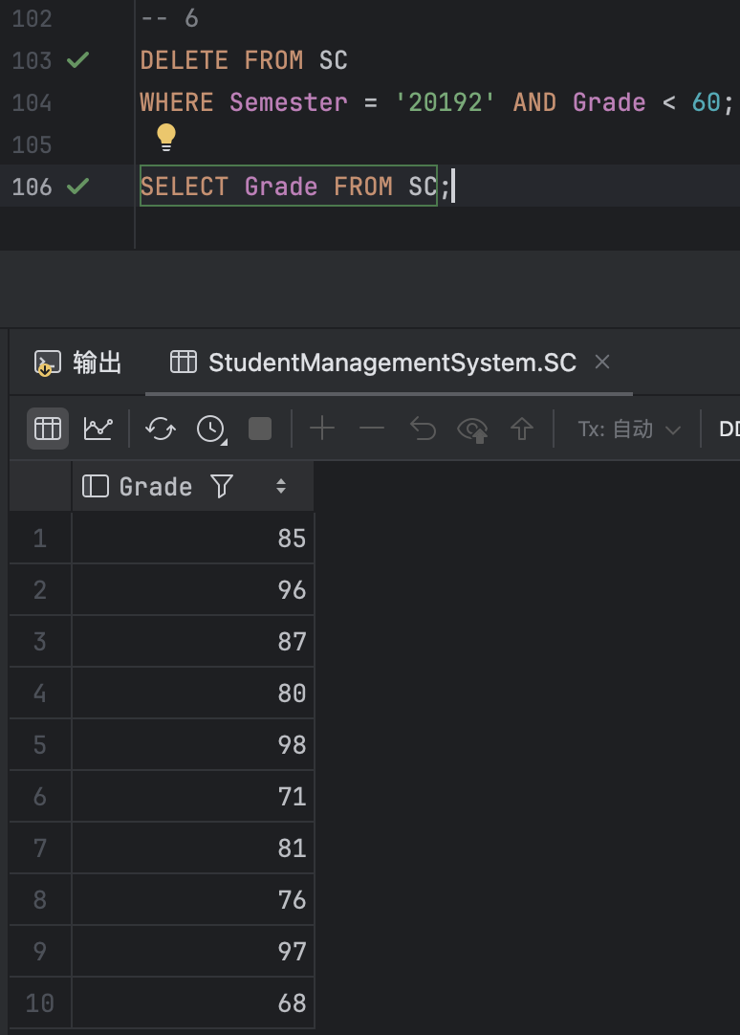
7. 给Student表新加一列属性“Semail”学生邮箱
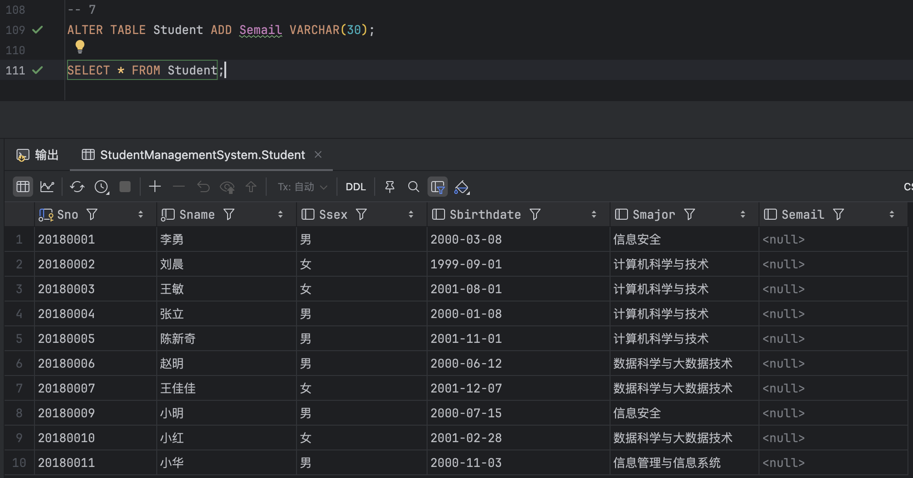
8. 给Student表中的“Semail”元素添加上用户自定义数据约束UNIQUE：
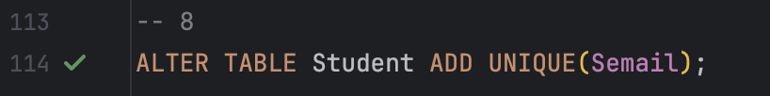
9. 为Student表的Semail属性创建一个UNIQUE索引Idx_Semail，并展示Student表上的所有索引后删除Idx_Semail：
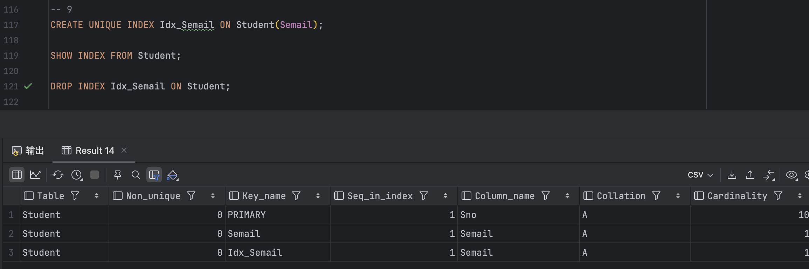
10. 以成绩降序方式列出选修“81003”这门课程的学生的选课记录：
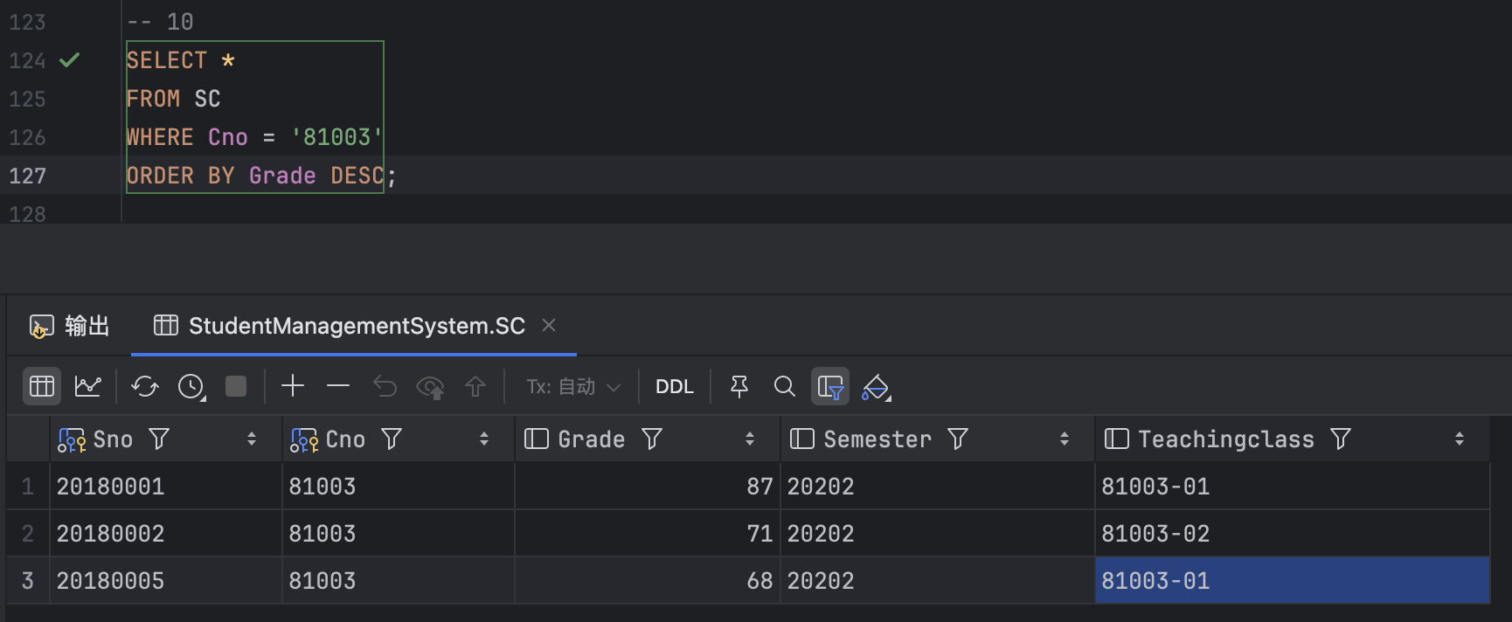
11. 计算学号为“20180003”的学生目前选修的所有课程的学分总和：
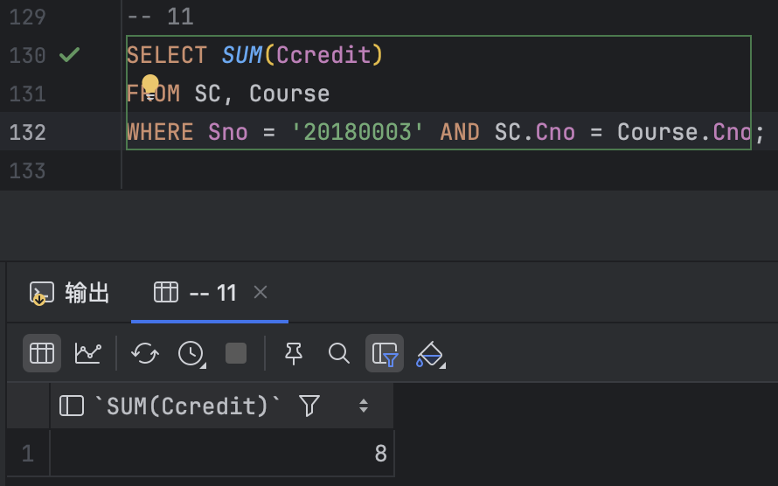
12. 按照学号分组，计算选修每门课程的学生人数：
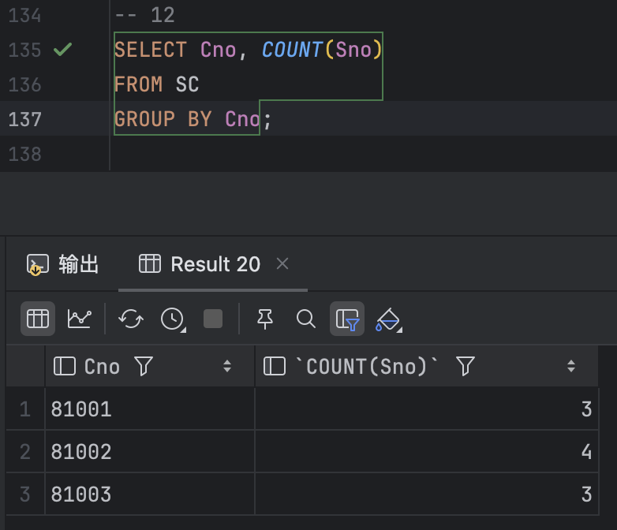
13. 查询所有选修“81001”这门课程的学生的姓名：
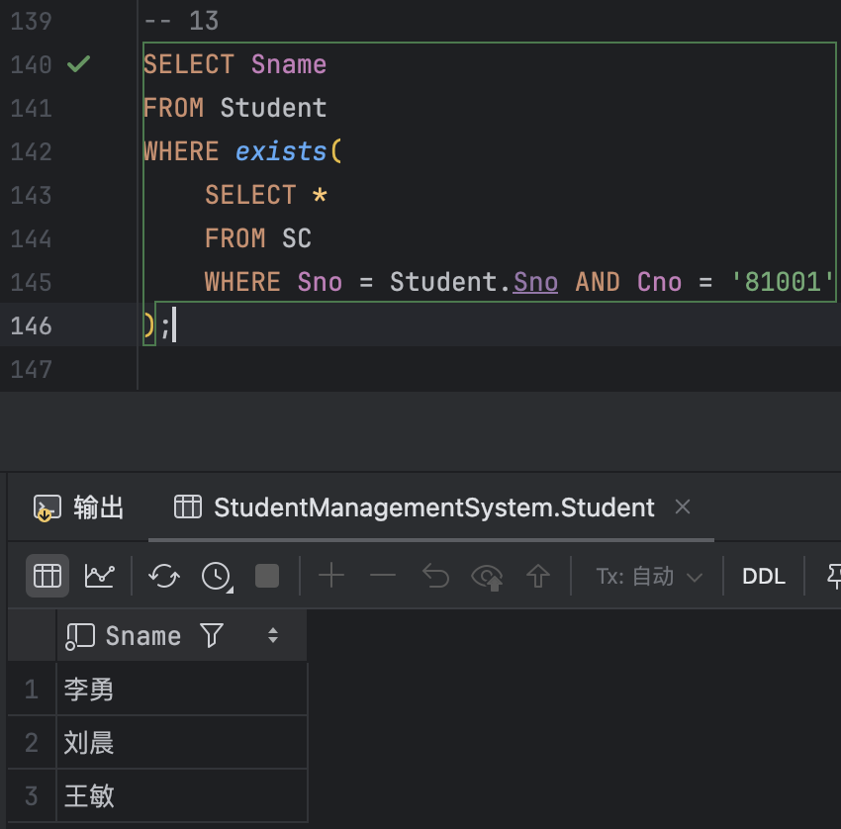
14. 在SC表上创建一个视图S_GradeAVG，包含学号和按学号分组后计算出的平均成绩：
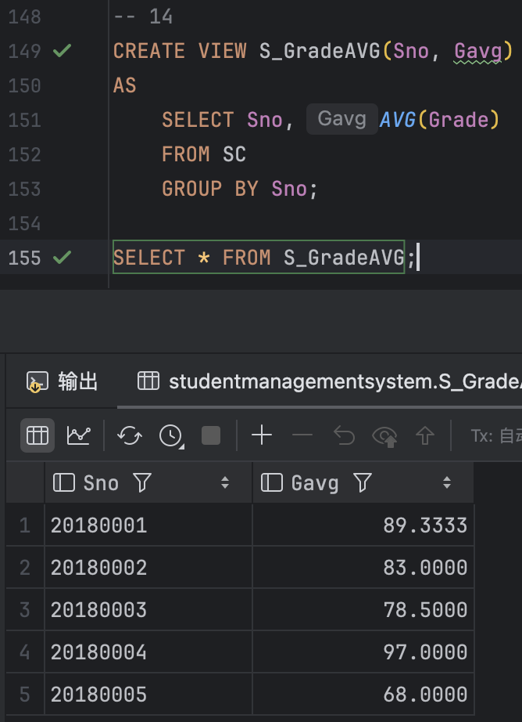
15. 通过修改IS_Student视图来对Student表进行修改，将学号为“20180005”的学生的姓名修改为“刘新奇”：
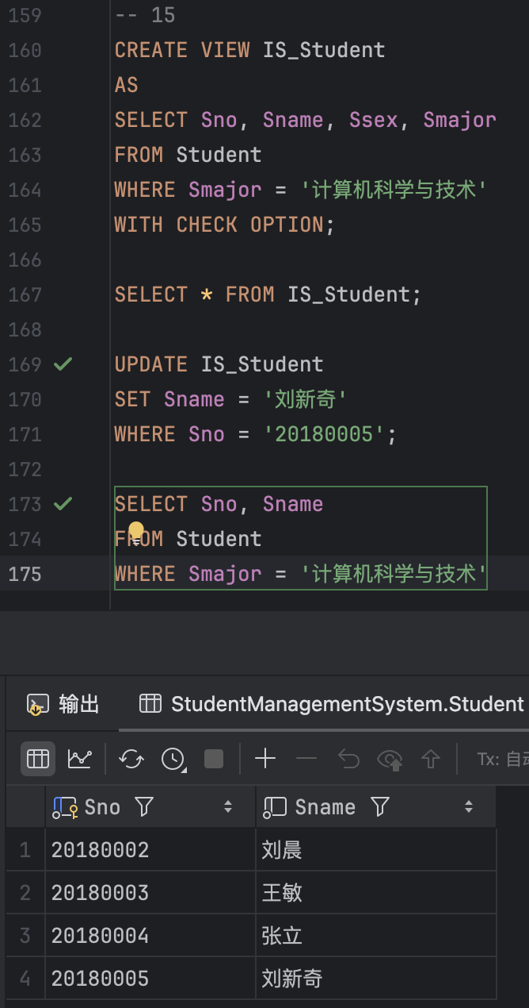
16. 将“计算机科学与技术”专业的学生的课程成绩修改为0:
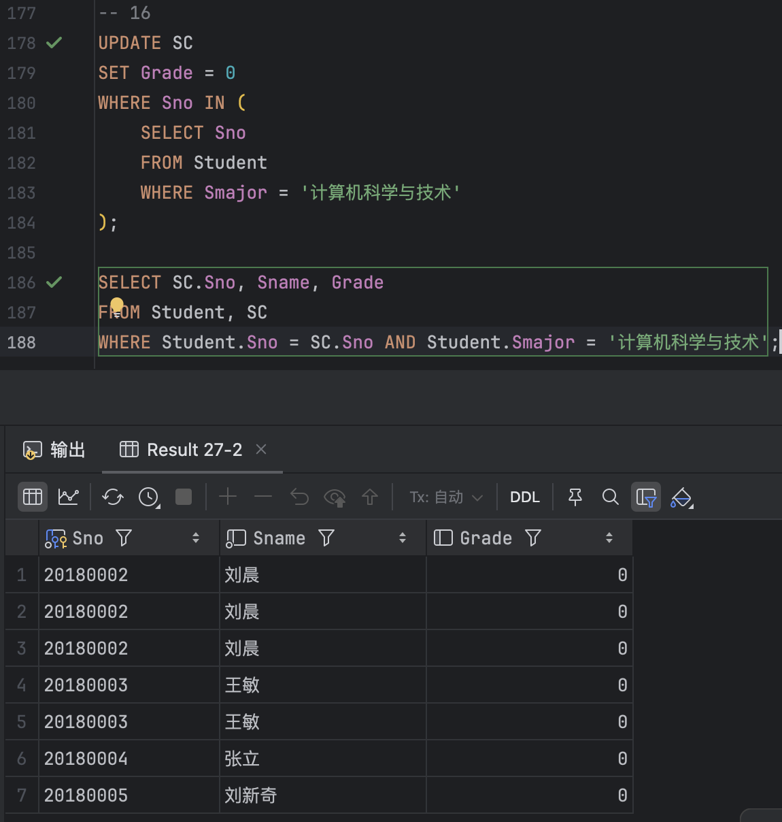
17. 从SC表中删除“计算机科学与技术”专业所有学生的选课信息：
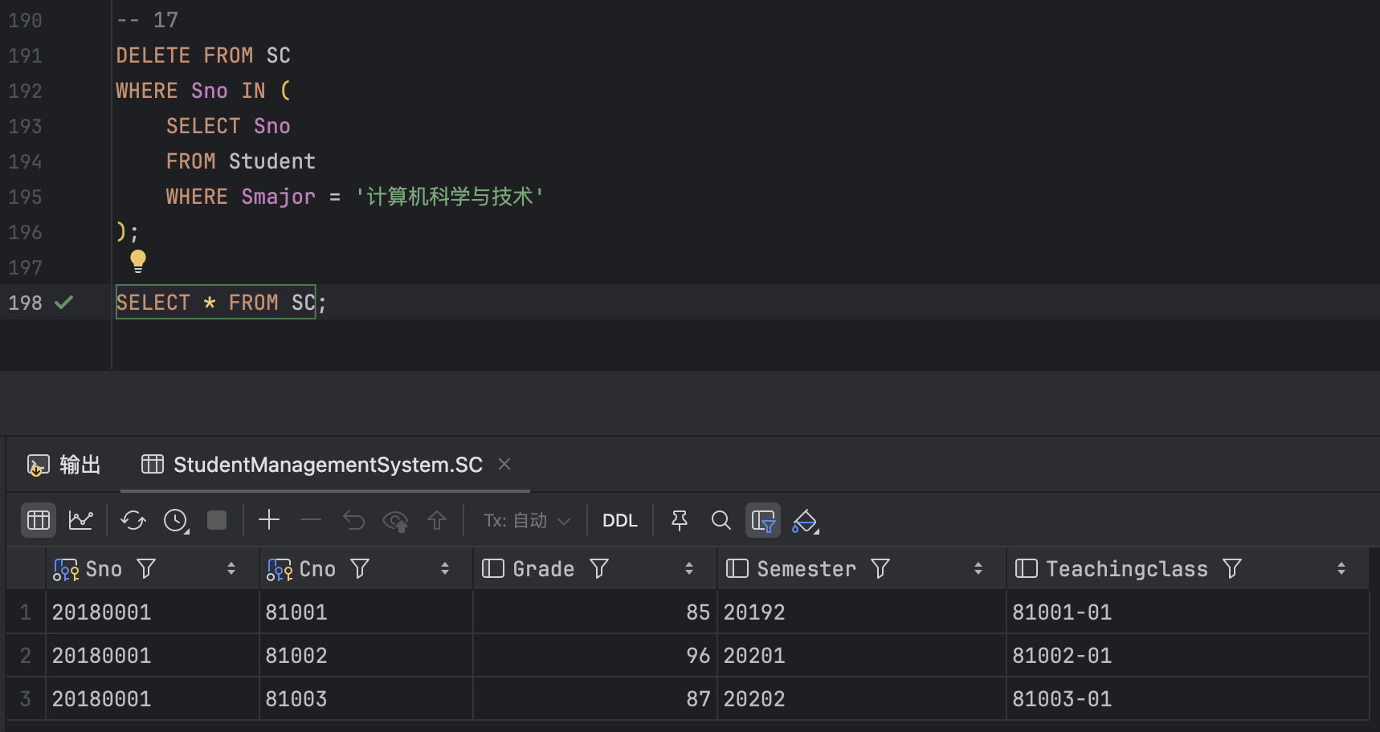
18. 查询选修了与学生“20180001”的所有课程的学生：
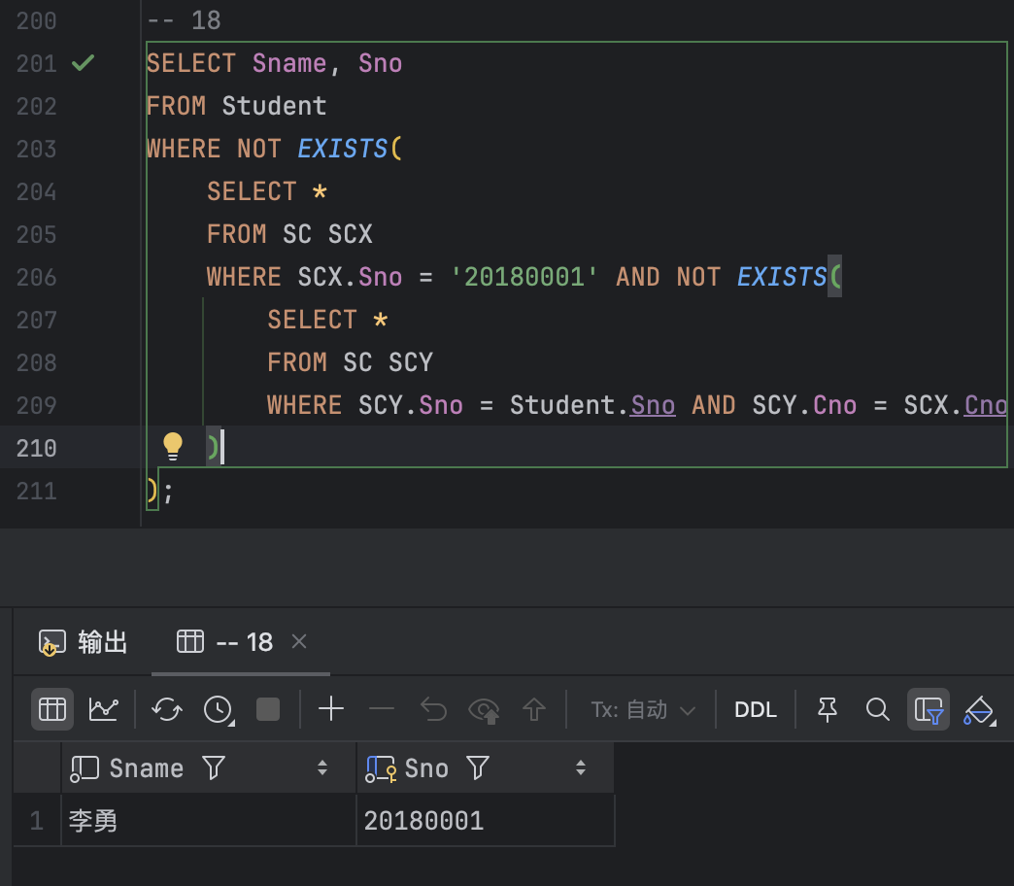
19. 在其余专业中筛选出出生日期晚于“计算机科学与技术”专业任意一个学生的学生姓名、出生日期与专业：
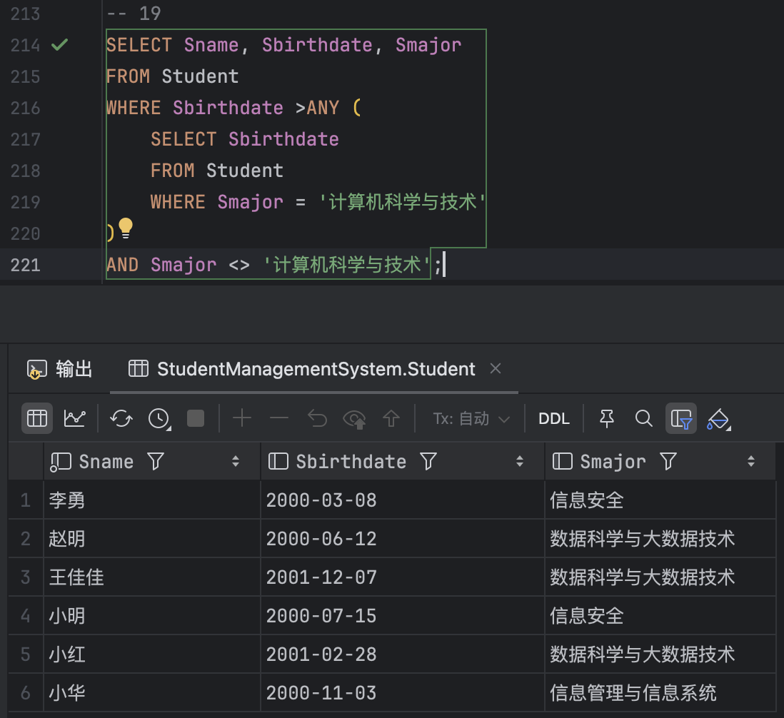
20. 查询选修了“数据结构”这门课的学生的姓名与学号：
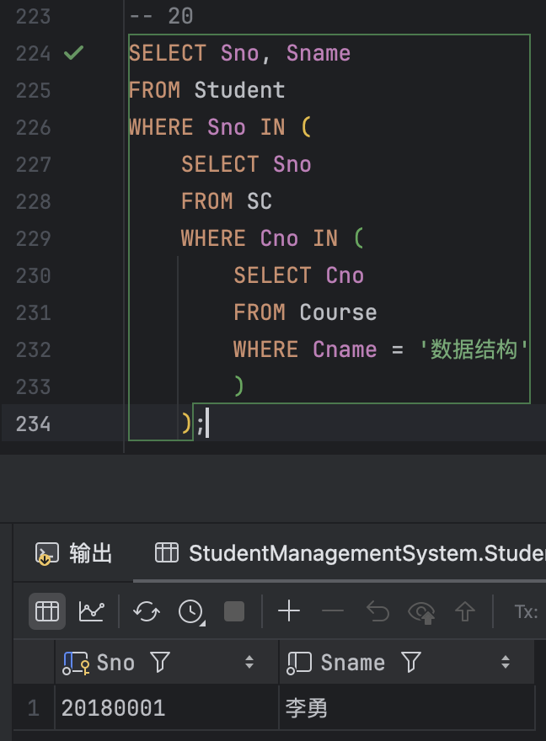

三、心得总结（写出自己在完成实验过程中遇到的问题、解决方法，以及体会、收获等）（10%）
遇到的问题与解决方法：
问题1：在进行多表连接查找时，出现“ERROR 1052(23000):Column ’Sno’in field list is ambiguous”的报错。
解决方案：这是因为在涉及到的Student和SC表中均存在Sno这一属性列，在SQL语句中需要指明是哪个表的Sno。
问题2：在创建表并建立外键约束后，执行插入操作时失败。
解决方案：这是因为插入数据表的顺序不当，试图向SC表中插入数据时，引用的Sno在Student表中并不存在，需要先在Student表中插入相应的数据。
体会与收获：
通过本次实验，我将数据库理论知识成功转化为实践能力，完成了从设计到实现的全过程。核心收获在于真正掌握了如何用SQL解决实际问题。通过练习20个重要的操作，我对于使用SQL语句对数据库的数据表进行查询、更新、删除、修改等操作有了更好的掌握，主外键约束保障了数据完整性，利用多表连接和子查询实现了复杂业务逻辑。这次实践不仅大幅提升了我的SQL熟练度，更重要的是培养了我严谨的数据库思维，为后续开发信息管理系统打下了坚实基础。

